ANALISIS DAN PERANCANGAN SISTEM INFORMASI AKUNTANSI VALUTA ASING
PADA PT GITA GEMILANG

I Nyoman Gita Gunawan¹, I Nyoman Yudi Anggara Wijaya², Ketut Tri Budi Artani³

^{1,2} Teknologi Informasi dan Desain, Universitas Primakara
³ Ekonomi dan Bisnis, Universitas Primakara

Email: Inyomangitagunawan@gmail.com

Abstrak: Penelitian ini bertujuan mengetahui analisa dan perancangan sistem informasi akuntasi valuta asing pada PT Gita Gemilang. Terdapat beberapa analisis sistem yang diusulkan, dan perancangan sistem informasi akuntansi valuta asing. Teknik analisa data yang dijalankan meliputi pengumpulan data, wawancara dan studi pustaka. Penulis melakukan penelitian permasalahan sistem atas pencatatan transaksi, pelaporan dan pengarsipan tersebut dengan memakai flowchart. Berdasarkan wawancara, penulis mendapatkan bahwa sistem yang sedang berjalan masih mempunyai kelemahan dalam hal informasi penjualan informasi pembelian, arus kas dan laba rugi yang tidak dapat diakses secara real-time. Selanjutnya penulis mengatur sistem informasi akuntansi valuta asing yang mampu menangani kekurangan tersebut. Rancangan sistem informasi akuntasi valuta asing dari pembuatan ERD (Entity Relationship Diagram), DFD (Data Flow Diagram), PDM (Pysical Data Model), CDM (Conceptual Data Model), hingga tahapan perancangan userinterface. Menurut hasil penelitian yang dijalankan, dapat disimpulkan bahwa analisis dan perancangan sistem secara keseluruhan mendapat respon yang baik dari eksekutif perusahaan maupun staff teller sebagai user dan perancangan sistem ini memenuhi kebutuhan yang ditentukan oleh perusahaan.

Kata Kunci: Sistem Informasi Akuntansi, Valuta asing, Money changer, User interface

Abstract: This research aims to determine the analysis and design of the foreign currency accounting information system at PT Gita Gemilang. There are several proposed system analyzes and design of a foreign exchange accounting information system. Data analysis techniques used include data collection, interviews and literature study. The author identified system problems in recording transactions, reporting and archiving using flowcharts. Based on interview, the author found that the current system still has shortcomings in terms of sales information, purchase information, cash flow and profit and loss which cannot be accessed in real-time. Next, the author designs a foreign exchange accounting information system that is able to overcome these weaknesses and shortcomings. The design of a foreign exchange accounting information system consists of creating an ERD, DFD, PDM, CDM, up to the user interface design stage. Based on the results of the research conducted, it can be concluded that the analysis and design of the system as a whole received a positive response from company executives and teller staff as users and the design of this system meets the needs set by the company.

Keywords : Accounting Information System, Foreign Exchange, Money changer, User interface

- PENDAHULUAN

Perkembangan teknologi yang sangat cepat merupakan tantangan bagi manusia untuk turut serta sejalan dengan perkembangan teknologi. teknologi digunakan untuk mengolah data yang bertujuan mendapatkan informasi yang baik berupa informasi yang sesuai, akurasi dan tepat waktu yang dipakai untuk kepentingan pribadi, bisnis, pemerintahan untuk mendapatkan informasi yang strategis untuk menetukan keputusan [1].
Perusahaan dapat memanfaatkan media teknologi informasi untuk memudahkan penerimaan dan pertukaran informasi. Menurut Hall, jika informasinya tidak baik sebuah perusahaan tidak lagi melaksanakan kewajiban keuangannya atau mendapat tujuannya [2]. Apabila suatu perusahaan tidak mengoptimalkan penggunaan teknologi yang ada maka perusahaan tidak mampu sejajar dengan perusahaan lain yang memanfaatkan teknologi secara optimal dalam ekosistem Perusahaan.
Teknologi informasi telah memberikan manfaat positif yang besar terhadap cara penyelenggaraan pariwisata di era sekarang [3]. Terdapatnya peran dari pihak lain mempengaruhi terhadap perkembangan ekonomi negara tersebut [4]. Naiknya nilai tukar mata uang sebuah negara kerap digunakan standar biaya oleh wisatawan luar guna mengambil pilihan dalam perjalanan wisatanya [5]. Salah satu penggerak dalam sektor pariwisata di Bali dalam bidang keuangan yaitu Penukaran Valuta Asing Bukan Bank (PVA BB) sangat merasakan dampak dari teknologi informasi.
PT Gita Gemilang ialah perusahaan yang bergerak dalam bidang jasa keuangan yaitu penukaran mata uang asing dengan sebutan lain Pedagang Valuta Asing Bukan Bank (PVA BB) yang berada di bawah pengawasan langsung Bank Indonesia. Dalam catatan Bank Indonesia, PT Gita Gemilang terbentuk pada tahun 2004 dan berkantor pusat di Jl. Pulau Pinang No. 19 Denpasar dengan nomor izin usaha 6/5/KEP.PBI.DPR/2004 dan memiliki 4 (empat) kantor cabang yang berada di kabupaten Badung dan kabupaten Gianyar.
Terdapat beberapa permasalahan pada proses yang sedang berjalan seperti job desk dan job list yang banyak dapat memberikan beban yang lebih kepada Staff teller sehingga ada kemungkinan untuk melakukan kesalahan akibat faktor human error seperti dalam hal pembukuan, pelaporan, dan pengarsipan. Hal itu, berimbas pada tidak adanya jejak pertanggungjawaban pencatatan transaksi jikalau terjadi kehilangan data yang tidak memiliki back up secara up to date.
Berdasarkan sekilas dari paparan di atas maka penulis mengangkat sebuah topik penelitian berjudul “Analisis dan Perancangan Sistem Informasi Akuntansi Valuta Asing pada PT Gita Gemilang ”. Tujuan dari penelitian ini untuk mengetahui analisis dan perancangan sistem informasi akuntansi valuta asing pada PT Gita Gemilang dan manfaat secara teoritis sebagai bahan acuan bagi penelitian berikutnya, sedangkan manfaat secara praktis untuk mempermudah perusahaan mendapatkan informasi seluruh kantor cabang secara real-time dan mempermudah penyusunan laporan keuangan. Serta transparansi bagi pelanggan untuk mengecek ketersediaan valuta asing pada seluruh kantor cabang PT Gita Gemilang.

- TINJAUAN PUSTAKA

Penelitian yang dilakukan dengan judul “Qualitative Characteristics of an Accounting Information System inside a Financial Corporation: A Case Study on Multi-Method Information at Haines Watts Corporation” [6], menjelaskan bahwa fitur kualitatif sistem informasi akuntansi penting karena memudahkan manajemen perusahaan dan investor lokal untuk memanfaatkan resital keuangan perusahaan untuk membuat pilihan yang terinformasi dengan baik. Kebutuhan akan sistem informasi yang terorganisir dengan baik sangat penting dengan kemajuan ekonomi dan teknologi saat ini. Oleh karena itu, kualitas informasi menjadi lebih menonjol dalam menyediakan data ke perusahaan saat melakukan tugas perencanaan dan pengendalian.
Penelitian lainnya dengan judul “Does Accounting Information System on Financial Report Transparency:A Literature Review” [7], tujuan dari hasil penelitian adalah untuk melakukan tinjauan pustaka tentang peningkatan transparansi laporan keuangan melalui penerapan sistem informasi akuntansi. Di penelitian ini dijelaskan bahwa transparansi keuangan sangat penting, sistem akuntansi sebagai bagian yang berpengaruh.
- Sistem Informasi Akuntansi
Hall (2009), Sistem Informasi Akuntansi merupakan sub sistem yang mengolah transaksi keuangan dan non-keuangan yang brakibat langsung terhadap proses transaksi keuangan [2]. Sedangkan, menurut Mulyadi (2016), Sistem Informasi Akuntansi adalah kumpulan formulir, catatan dan laporan yang diolah serupa dalam memuat informasi keuangan yang dibutuhkan oleh manajemen dalam langkah bisnis perusahaan [8]. Sistem Informasi Akuntansi terdiri 3 (tiga) subsistem yaitu:
- Sistem Pengolahan Transaksi
- Sistem Pelaporan Buku Besar/Keuangan
- Sistem Pelaporan Manajemen
- Valuta Asing
Valuta asing atau valas dikenal dengan foreign exchange (Forex) yaitu mata uang ditentukan sebagai pembayaran yang sah di negara lain. Menurut Hady (2012), valuta asing merupakan mata uang asing yang digunkan untuk alat pembayaran untuk transaksi ekonomi keuangan internasional dan juga mempunyai catatan kurs pada bank sentral [9].
- Software Development Life Cycle (SDLC)
Software Development Life Cycle (SDLC) merupakan langkah meluaskan atau mengonversikan sistem perangkat lunak memakai model dan metode yang dipakai untuk mengupdate sistem-sistem perangkat lunak sebelumnya [10].

- METODE

Model SDLC yang diterapkan dalam penelitian ini adalah Waterfall, Digunakannya Model Waterfall karena Model Waterfall ialah model yang sering dipakai dalam software engineering (SE). Metode Waterfall juga mempunyai langkah yang teratur dari satu tahap ke tahap yang selanjutnya. Penulis melakukan alur penelitian dari analisis kebutuhan masalahanya terlebih dahulu dari pengumpulan data yang dilakukan kemudian lanjut mendesain sistem, implementasikan desain sistem dan terakhir pengujian ke tempat studi kasus untuk desain sistem yang telah dibuat, berikut gambaran dari model SDLC yang menjadi alur penelitian ini :

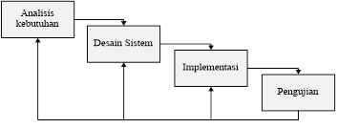
Gambar 1. Waterfall Model

Tahap-tahap pengembangan Waterfall Model antara lain :
- Analisis Kebutuhan
Pada langkah ini, yang dijalankan adalah mengidentifikasi sistem informasi dan infrastruktur yang dimiliki oleh PT Gita Gemilang serta menganalisis proses penilaian dengan melakukan pengumpulan data melaui wawancara pada PT Gita Gemilang.
- Desain Sistem
Dalam tahapan ini peneliti merancang sistem menggunakan perangkat lunak Power Designer yang dimulai dengan merancang event list, conteks diagram, DFD level 0, DFD level 1, CDM, PDM dan user interface.
- Implementasi
Tujuan dalam tahap implementasi ini adalah untuk mengetahui sejauh mana progres pengembangan sistem yang berjalan berjalan. Proses kerja yang sudah disusun akan diimpelementasikan menjadi sebuah situs yang dapat diakses oleh PT Gita Gemilang. Adapun beberapa kegiatan yang disiapkan pada tahap ini yaitu, dilakukannya perancangan program berupa pembuatan coding program untuk menghubungkan proses-proses dalam sistem dan database. Kedua, merancang antar muka (Interface) sesuai dengan fitur-fitur yang peneliti rencanakan sebelumnya.
- Pengujian
Tahap pengujian meliputi desain antarmuka pengguna yang bertujuan untuk mengoreksi hasil desain antarmuka yang telah dibuat atau verifikasi sebelum rancangan ini dapat diakses, dengan melakukan penilaian untuk menjamin apakah rancangan ini sudah memenuhi kebutuhan-kebutuhan yang diinginkan.

Tempat dan waktu penelitian dilaksanakan di PT Gita Gemilang yang bergerak dalam bidang jasa keuangan penukaran valuta asing bukan bank (PVA BB). Peneliti melakukan penelitian langsung di cabang perusahaan yang berlokasi di Jl. Kartika Plaza, Kuta Icon selama bulan Januari sampai dengan bulan Maret 2023.
Penelitian ini menerapkan data kualitatif dengan pengumpulan data sumber primer dan sumber sekunder. Teknik pengumpulan data dengan wawancara, dokumentasi dan studi Pustaka.

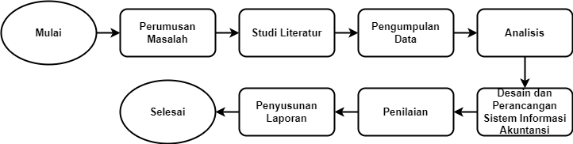
Gambar 2. Alur Penelitian

Adapun alur penelitian adalah sebagai berikut :
- Perumusan Masalah
Penulis melakukan perumusan masalah pada PT Gita Gemilang untuk menentukan topik dari penelitian.
- Studi Literatur
Pada proses studi literatur, penulis mencari referensi dari jurnal dan buku yang terkait dalam penelitian ini.
- Pengumpulan Data
Pengumpulan data ini dijalankan oleh penulis adalah wawancara dengan menyiapkan instrumen berupa pertanyaan yang sesuai dengan bagian sistem Informasi Akuntansi Valuta Asing pada PT Gita Gemilang. Selanjutnya, melakukankan studi literatur dari beberapa sumber yang terhubung dengan topik masalaha yang diangkat

- Analisis
Tahap analisis didasari oleh tahap pengumpulan data. Penulis menganalisis sistem yang berjalan dalam perusahaan dan sistem yang akan diusulkan
- Desain dan perancangan sistem
Pada tahap desain dan perancangan sistem, penulis melakukan desain sistem dan merancang sistem informasi akuntansi valuta asing sesuai kebutuhan
- Penilaian
Desain sistem dan rancangan sistem informasi akuntansi valuta asing diperlihatkan kepada jajaran staff yang akan menjadi pengguna (User), untuk mendapat penilaian dan saran
- Penyusunan laporan
Pada tahap penyusunan laporan penelitian dilakukan ketika pada tahap penilaian sudah dapat ditarik kesimpulan

- HASIL DAN PEMBAHASAN

Analisis Sistem yang Sedang Berjalan
Sistem yang berjalan tedapat tiga (3) user yang terlibat yaitu customer, staff teller dan head office. Berkut ini adalah alur dari Flowchart proses pencatatan transaksi valas pada sistem yang sedang berjalan
- Pertama-tama customer akan menginformasikan jenis mata uang dan nilai tukar yang diinginkan
- Staff teller kemudian mengecek ketersediaan pecahan dari nilai tukar lalu menyerahkan form Pengajuan Penukaran Uang kepada customer
- Customer kemudian akan mengisi dan menyerahkan kembali form tersebut kepada staff teller.
- Staff teller kemudian akan meminta uang yang akan ditukarkan kepada customer.
- Customer kemudian menyerahkan uang yang akan ditukarkan
- Staff teller kemudian menyiapkan lalu menyerahkan uang sesuai dengan nilai tukar yang sudah disepakati kepada customer.
- Customer menerima uang sesuai dengan nilai tukar yang sudah disepakati.
- Staff teller mendata transaksi valas pada buku Purchasing Summary
- Staff teller membuat laporan jurnal umum pada buku Jurnal Umum
- Head office akan melakukan audit secara berkala dengan cara datang langsung ke cabang money changer

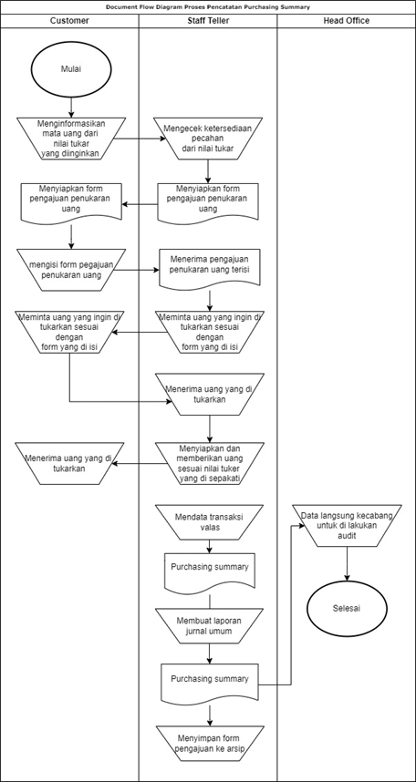
Gambar 3. Document Flow Diagram Proses Pencatatan Transaksi Valas

Analisis Sistem yang Diusulkan
Sistem berjalan tedapat tiga (3) user yang terlibat yaitu customer, staff teller dan head office. Berkut ini adalah alur dari Flowchart proses pencatatan transaksi valas pada sistem yang sedang berjalan
- Pertama-tama customer akan menginformasikan jenis mata uang dan nilai tukar yang diinginkan
- Staff teller kemudian mengecek ketersediaan pecahan dari nilai tukar lalu menyerahkan form Pengajuan Penukaran Uang kepada customer
- Customer kemudian akan mengisi dan menyerahkan kembali form tersebut kepada staff teller
- Staff teller kemudian akan meminta uang yang akan ditukarkan kepada customer.
- Customer kemudian menyerahkan uang yang akan ditukarkan
- Staff teller kemudian menyiapkan lalu menyerahkan uang sesuai dengan nilai tukar yang sudah disepakati kepada customer.
- Customer menerima uang sesuai dengan nilai tukar yang sudah disepakati.
- Staff teller mendata transaksi valas melalui form purchasing summary pada sistem, data transaksi akan disimpan pada database. staff teller dapat mencetak laporan langsung.
- Head office dapat melakukan audit kapan saja melalui form laporan tanpa datang langsung ke cabang money changer.

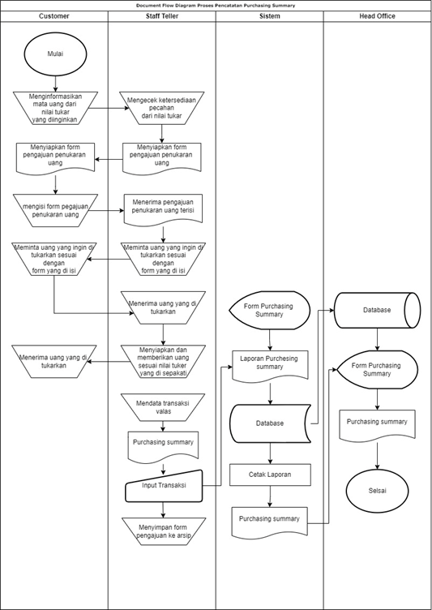
Gambar 4. System Flow Diagram Proses Pencatatan Purchasing Summary

Perancangan
- Data Flow Diagram (DFD)
- Konteks Diagram
Data Flow Diagram dari Sistem Informasi Valuta Asing pada PT Gita Gemilang yang terdiri dari konteks diagram, DFD level 1, DFD level 1 proses 2 dan DFD proses 3, yaitu:
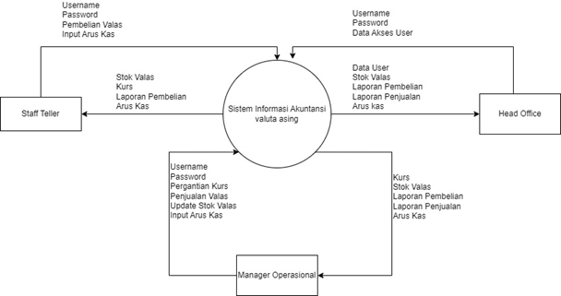
Gambar 5. Konteks Diagram

Dalam sistem informasi akuntansi valuta asing terdapat 3 entitas yang memiliki input dan output yang berbeda-beda. Adapun 3 entitas ini diantara lain :
- Head office punya hak akses super user dan data akses user.
- Manager operasional memiliki hak akses untuk login, menginput, menghapus dan mengedit data kurs, data penjualanan valas, stok valas dan arus kas serta dapat mengecek data pembelian valas
- Staff teller mempunyai hak akses untuk login, menginput data pembelian valas dan arus kas serta dapat mengecek kurs, data pembelian valas, stok valas, dan Arus Kas

- Data Flow Diagram Level 1
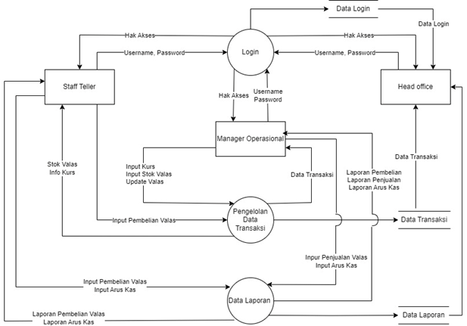
Gambar 6. DFD Level 1

Pada DFD level 1 di atas terlihat bahwa terdapat 3 proses yaitu login, proses pengelolaan data transaksi, dan data laporan. Terdapat 3 entitas di dalam DFD Level 1 perancangan sistem informasi akutansi valuta asing, yaitu Head office, Manager Operasional, dan Staff teller.

- Data Flow Diagram Level 1 proses 2
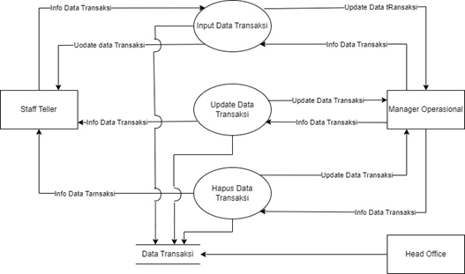
Gambar 7. DFD Level 1 proses 2

Pada Data Flow Diagram (DFD )Level 1 Proses 2 Mengelola data transaksi terdapat 3 proses Input data transaksi, edit data transaksi, dan hapus data transaksi. Mengelola data transaksi merupakan diagram yang menjelaskan tentang alur yang dapat di lakukan oleh staff teller dan manager operasional ke dalam sistem seperti menambahakan data transaksi, mengubah data transaksi serta menghapus data transaksi.

- Data Flow Diagram Level 1 proses 3
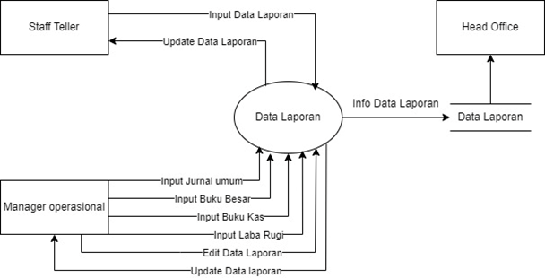
Gambar 8. DFD Level 1 proses 3

Pada DFD Level 1 Proses 3 Data Laporan terdapat 2 entitas yang dimana staff teller menginput Data Laporan sedangkan Manager operasional menginput dan mengedit data laporan yang menghasilkan info Data Laporan

- Conceptual Data Model (CDM)
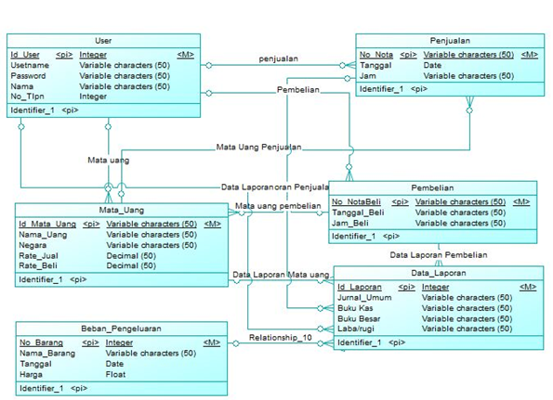
Gambar 9. Conceptual Data Model

- Physical Data Model
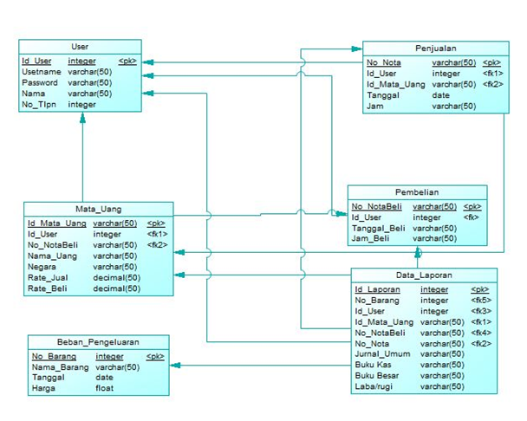
Gambar 10. Physical Data Model

- Perancangan Desain User interface
Perancangan antara muka bertujuan untuk menampilan atau gambaran rancangan sistem sehingga memudahkan dalam menjalakan eksekusi supaya tepat dengan user experience. Perancangan desain yang di terapkan di PT Gita Gemilng bertujuan untuk mempermudah proses transaksi dan pencatatan. Berikut adalah rancangan desain antarmuka yaitu

- Tampilan Login
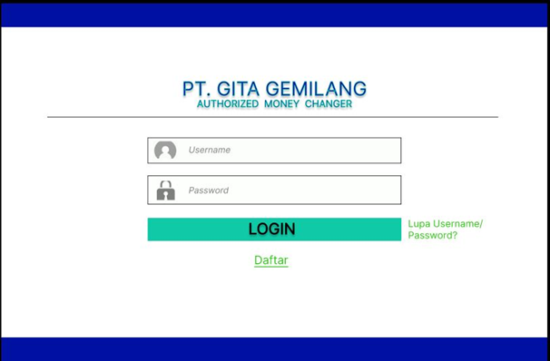
Gambar 11. Tampilan Login

- Tampilan Dashboard
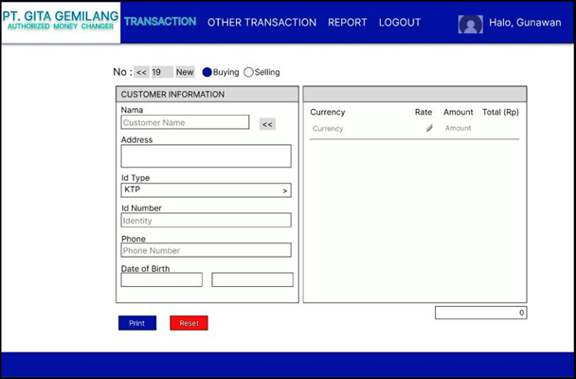
Gambar 12. Tampilan Dashboard

- Tampilan Menu Other Transaction submenu Transaction Buku Kas
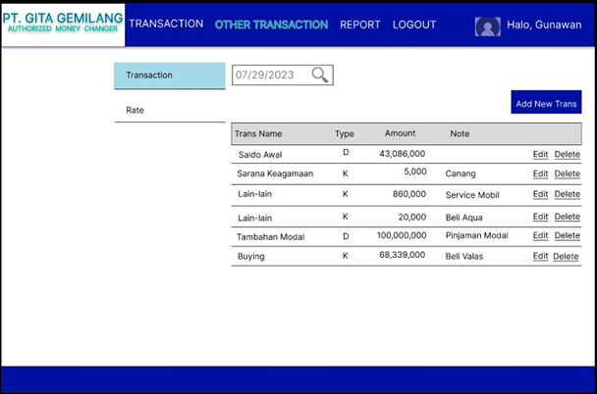
Gambar 13. Tampilan Menu Other Transaction submenu Transaction Buku Kas

- Tampilan Menu Other Transaction submenu Rate
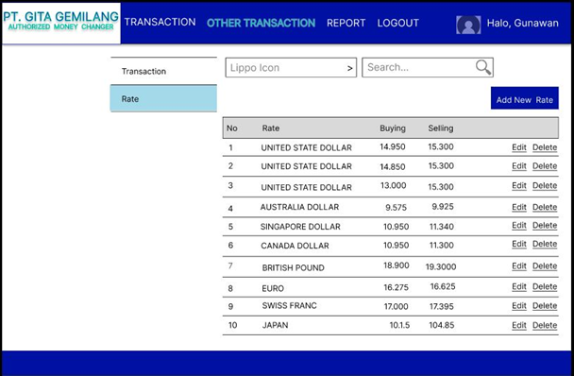
Gambar 14. Tampilan Menu Other Transaction submenu Rate

- Tampilan Menu Report submenu Sales Report
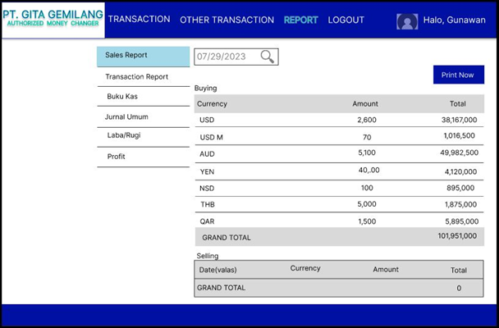
Gambar 15. Tampilan Menu Report submenu Sales Report

- Tampilan Menu Report submenu Transaction Report
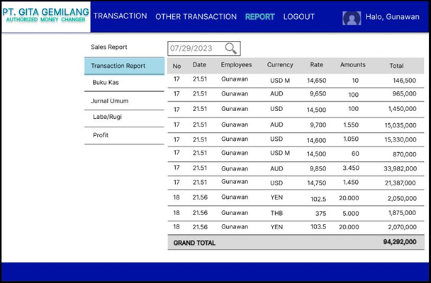
Gambar 16. Tampilan Menu Report submenu Transaction Report

- Tampilan Menu Report submenu Buku Kas
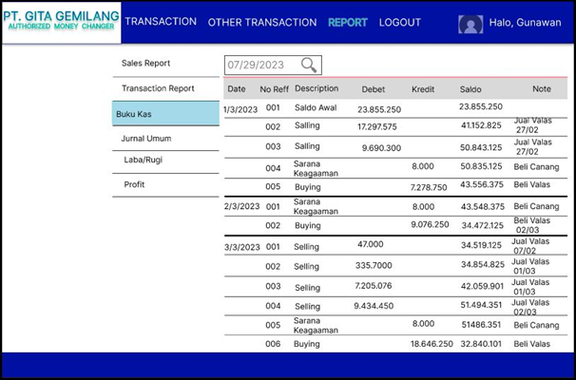
Gambar 17. Tampilan Menu Report submenu Buku Kas

- Tampilan Menu Report submenu Jurnal Umum
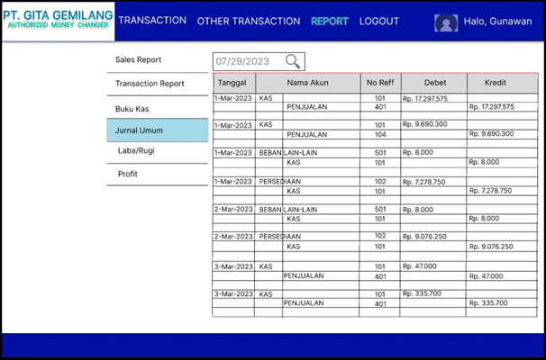
Gambar 18. Tampilan Menu Report submenu Jurnal Umum

- Tampilan Menu Report submenu Laba/Rugi
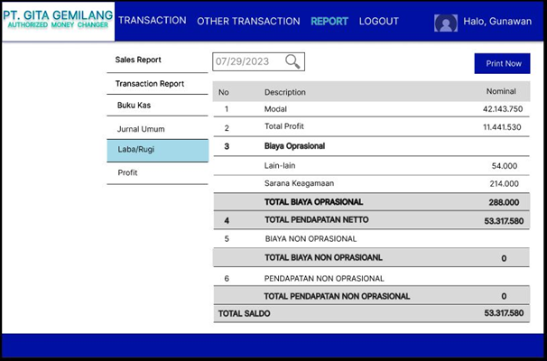
Gambar 19. Tampilan Menu Report submenu Laba/Rugi

- Tampilan Menu Report submenu Profit
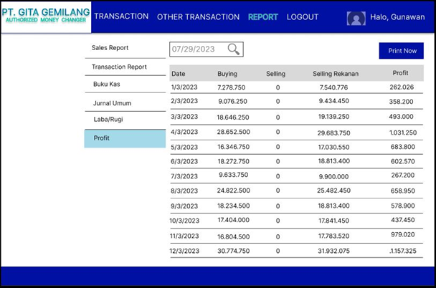
Gambar 20. Tampilan Menu Report submenu Profit

- Tampilan Dashboard Head office
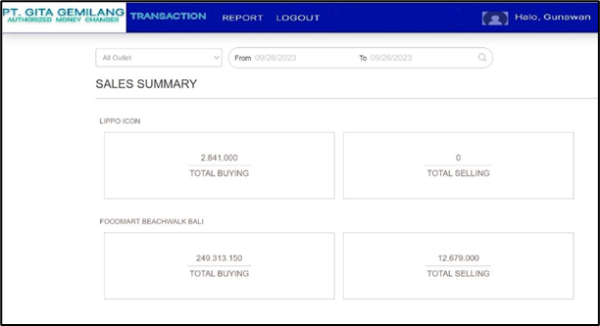
Gambar 21. Tampilan Dashboard Head office

Hasil
Berdasarkan penelitian yang telah dilakukan pada PT Gita Gemilang dengan analisis dan perancangan sistem informasi akuntansi valuta asing terdapat beberapa penilaian berupa tampilan user interface yang masih sedikit kaku tetapi masuk kategori memuaskan dan ilmu akuntansi murni dalam perancangan ini masuk kategori cukup lengkap serta perancangan sistem dapat diterima dengan baik oleh perusahaan untuk memenuhi kebutuhan perusahaan yang akan datang terhadap fungsi peran dan tujuan perancangan serta hasil output berupa laporan transaksi maupun laba/rugi.

- KESIMPULAN DAN SARAN

Berdasarkan penelitian yang dilakukan pada PT Gita Gemilang dengan analisis dan perancangan sistem informasi akuntansi valuta asing dapat diambil kesimpulan yaitu analisis yang diusulkan dan perancangan sistem dapat diterima dengan baik oleh perusahaan untuk memenuhi kebutuhan transaksi pembelian dan penjualan valuta asing meliputi catatan riwayat pembelian dan penjualan valuta asing serta pembuatan laporan pembelian, penjualan, buku kas, jurnal umum, rugi laba dan profit.
Berdasarkan laporan penelitian diatas dan berdasarkan teori yang telah diterapkan, terdapat saran yang mungkin dapat dipertimbangkan untuk masukan dengan harapan dapat bermanfaat untuk meningkatkan dan pengembangan sistem serupa. Berikut saran yang penulis kemukakan sebagai berikut :
- Diharapkan dengan adanya analisa dan perancangan sistem informasi akuntansi valuta asing, dapat menghasialkan informasi akuntansi untuk memudahkan pemilik mengetahui pendapatan harian maupun secara periodik, serta dapat menghasilkan informasi yang lebih akurat.
- Bagi peneliti yang akan mengambil topik dan objek penelitian yang serupa diharapkan dapat membuat sistem ini menjadi lebih baik semisal berbasis web, meningkatkan keamanan sistem dan penambahan akses terhadap laporan keuangan secara akuntansi maupun berdasarkan aturan Bank Indonesia.

DAFTAR REFERENSI

[1] T. Sutabri, Pengantar Teknologi Informasi. Yokyakarta: CV. Andi Offset, 2014.
[2] J. A. Hall, Sistem Informasi Akuntansi. Jakarta: Salemba Empat, 2009.
[3] S. Kumar and Shekhar, Technology and Innovation: Changing Concept of Rural Tourism-A Systematic Review. Open Geosci., Vol. 12, No. 1, pp. 737–752, 2020.
[4] A. Mudrikah, Kontribusi Sektor Pariwisata Terhadap GDP Indonesia Tahun 2004-2009. Economics Development Analysis Journal, 2014.
[5] G. D. Vita & K. S. Kyaw, Role of the Exchange Rate in Tourism Demand. Annals of Tourism Research, Volume 43, pp. 624-627. 2013.
[6] M. H. Shaikh and F. Mustafa, “Qualitative Characteristics of an Accounting Information System inside a Financial Corporation: A Case Study on Multi-Method Information at Haines Watts Corporation,” Int. J. Innov. Sci. Res. Technol., vol. Volume 7, no. ISSN No:-2456-2165, 2022.
[7] U. Khasanah, “Does Accounting Information System on Financial Report Transparency:A Literature Review,” JAFM J. Account. Financ. Manag., vol. Vol 3, No., no. e-ISSN: 2686-522X, p-ISSN: 2686-5211, 2022.
[8] Mulyadi, Sistem Informasi Akuntansi. Jakarta: Salemba Empat. 2016.
[9] H. Hady, Manajemen Keuangan Internasional. Semarang: Mitra Wacana Media, 2012.
[10] Rosa dan Shalahuddin, Rekayasa Perangkat Lunak Terstruktur dan Berorientasi Objek. Bandung: Informatika. 2018.

